玄武区综合行政执法局随机抽查情况一览表
（户外广告设置和公共停车场备案）
序号 | 抽查  时间 | 被抽查单位 | 公司住所（经营场所） | 户外广告/公共停车场位置 | 注册号/统一代码 | 检查内容 | 现场检查情况 | 检查情况 | 现场照片 | 抽查人
1 | 2026/1/26 | 南京纬信商业管理有限公司 | 南京市玄武区中山路100号101室 | 南京市玄武区中山路100、132号艾尚天地四处共26块墙体灯箱广告牌 | 91320102MA7JPUUP05 | 户外广告设置 | 经现场查看，符合《南京市户外广告设置管理办法》规定的要求 | 户外广告设置规范、完好 | 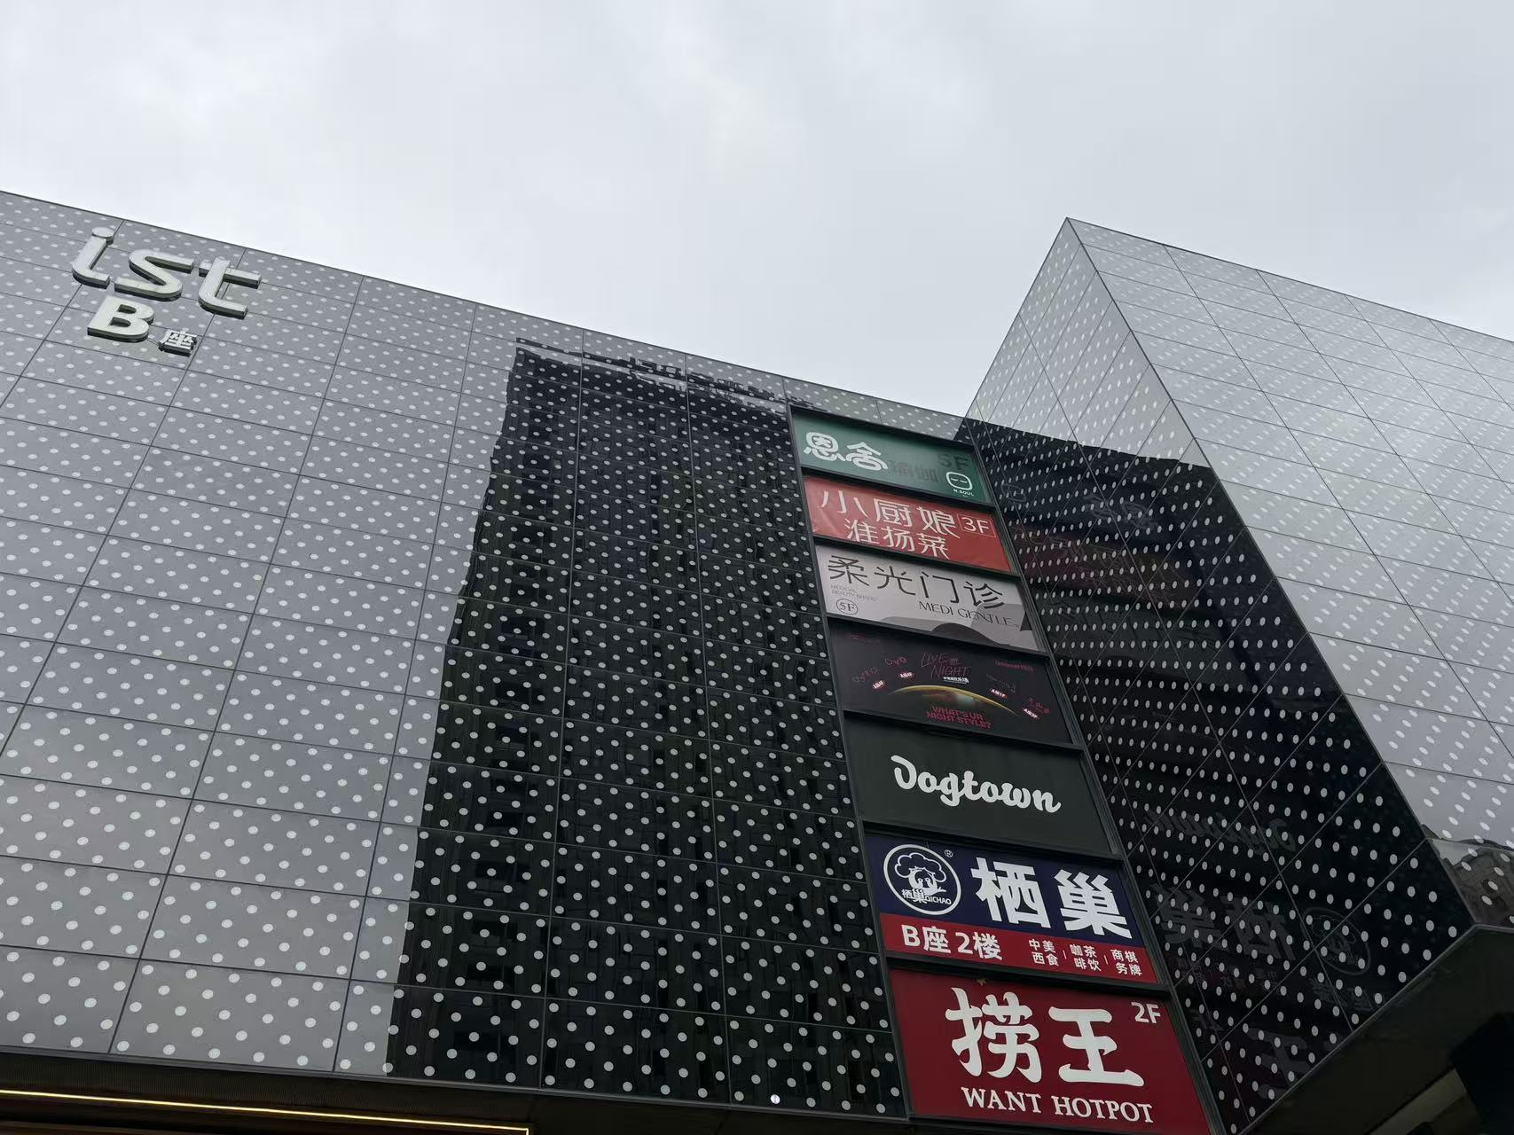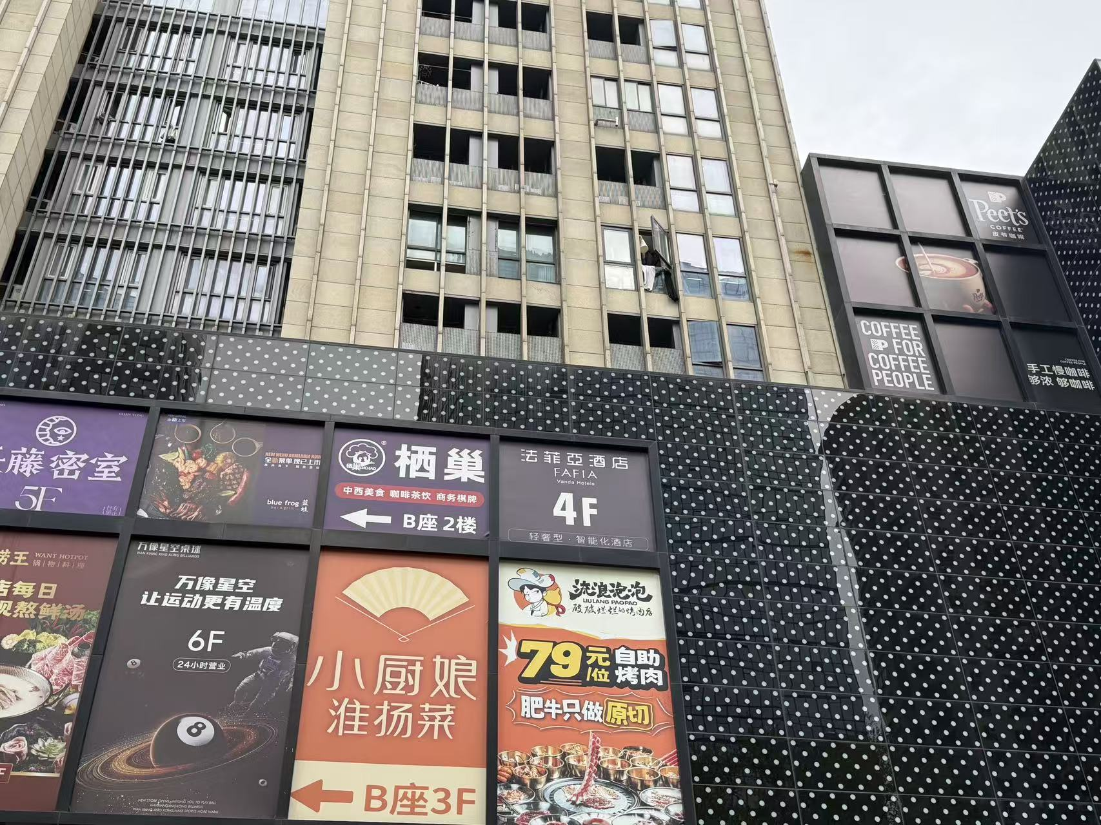 | 王鑫  张建乔
2 | 2026/1/26 | 百脑汇（南京）商业设施租赁管理有限公司 | 南京市玄武区珠江路333号 | 南京市玄武区珠江路333号百脑汇科技城建筑南侧的墙体三面翻看板户外广告位共一处五块 | 913201006089795446 | 户外广告设置 | 经现场查看，符合《南京市户外广告设置管理办法》规定的要求 | 户外广告设置规范、完好 | 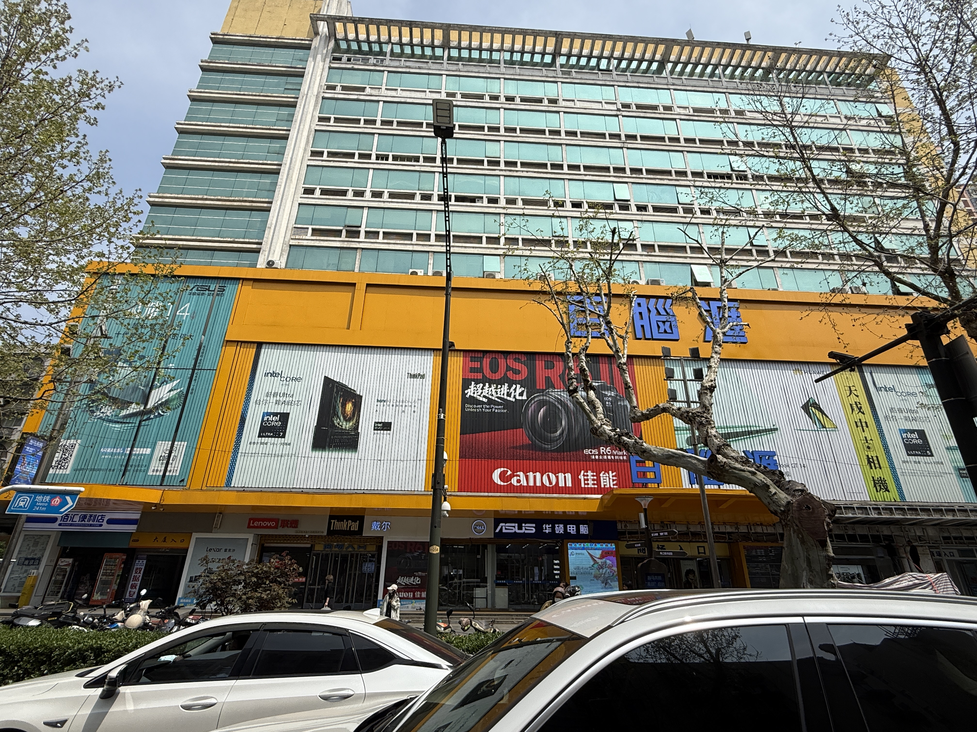 | 王鑫  张建乔
3 | 2026/1/26 | 江苏德基文化艺术有限公司 | 南京市玄武区中山路18号 | 南京市玄武区中山路18号德基广场二期北门上方墙体一处LED电子屏户外广告位 | 91320102MA1MBM244A | 户外广告设置 | 经现场查看，符合《南京市户外广告设置管理办法》规定的要求 | 户外广告设置规范、完好 | 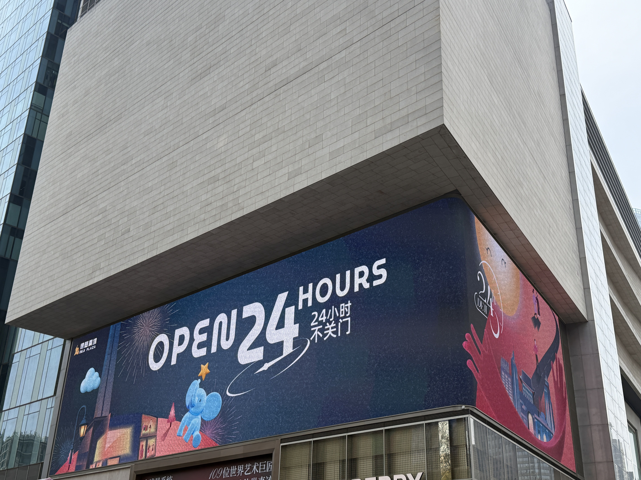 | 王鑫  张建乔
4 | 2026/2/27 | 江苏德基文化艺术有限公司 | 南京市玄武区中山路18号 | 南京市玄武区中山路18号德基广场一期北门上方墙体一处LED电子屏户外广告位 | 91320102MA1MBM244A | 户外广告设置 | 经现场查看，符合《南京市户外广告设置管理办法》规定的要求 | 户外广告设置规范、完好 | 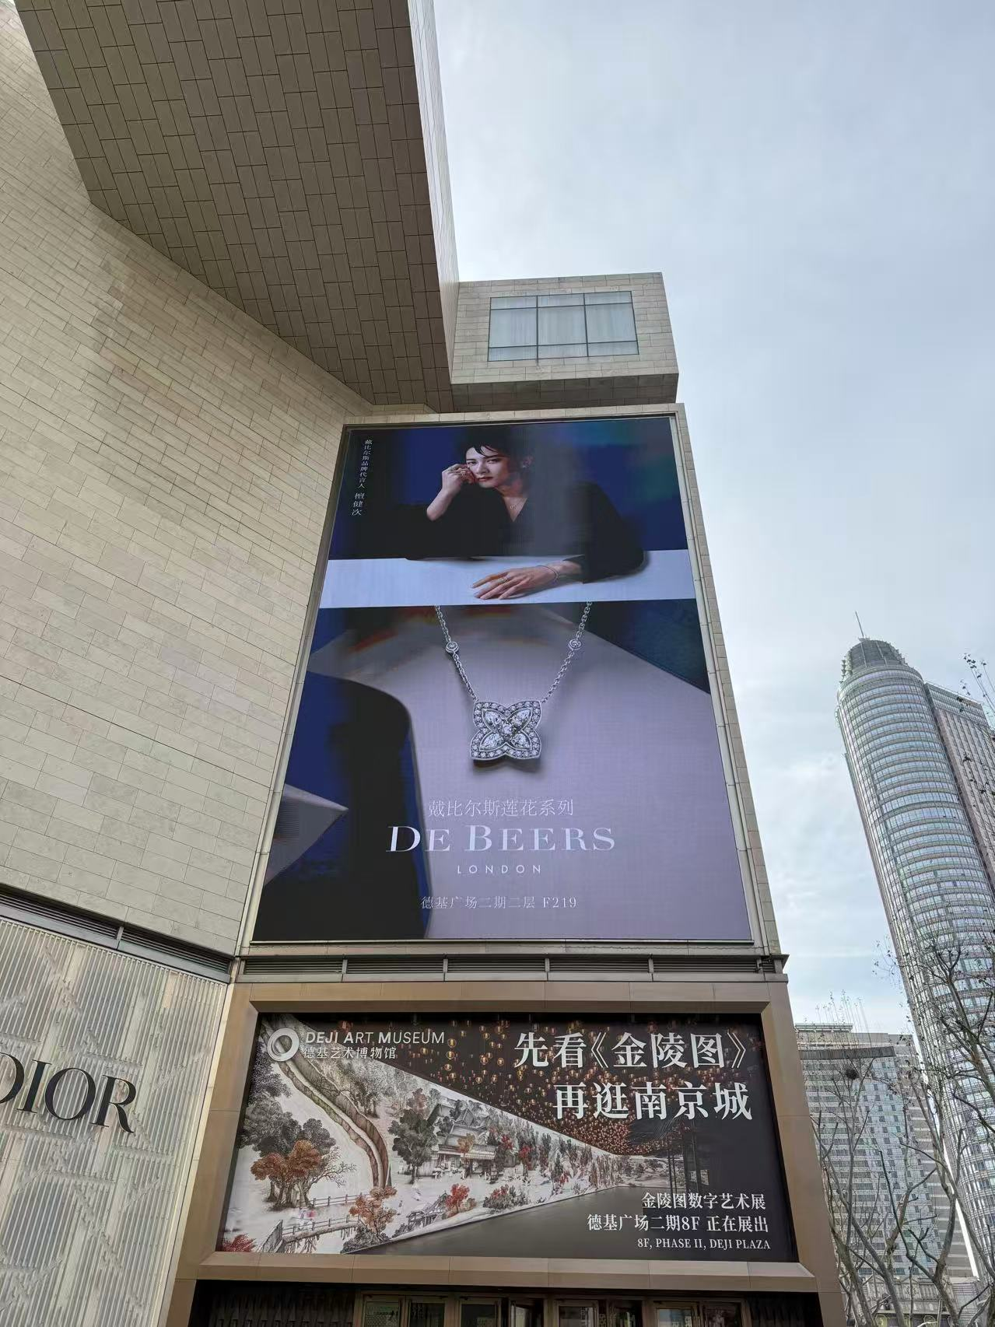 | 王鑫  张建乔
5 | 2026/2/27 | 南京中商金润发鼓楼购物中心有限公司 | 南京市玄武区丹凤街25号、27号、37号501.601室 | 南京市玄武区丹凤街39号恒基中心公寓大润发超市东南侧墙体壹块看板广告牌广告位 | 91320102751270044X | 户外广告设置 | 经现场查看，符合《南京市户外广告设置管理办法》规定的要求 | 户外广告设置规范、完好 | 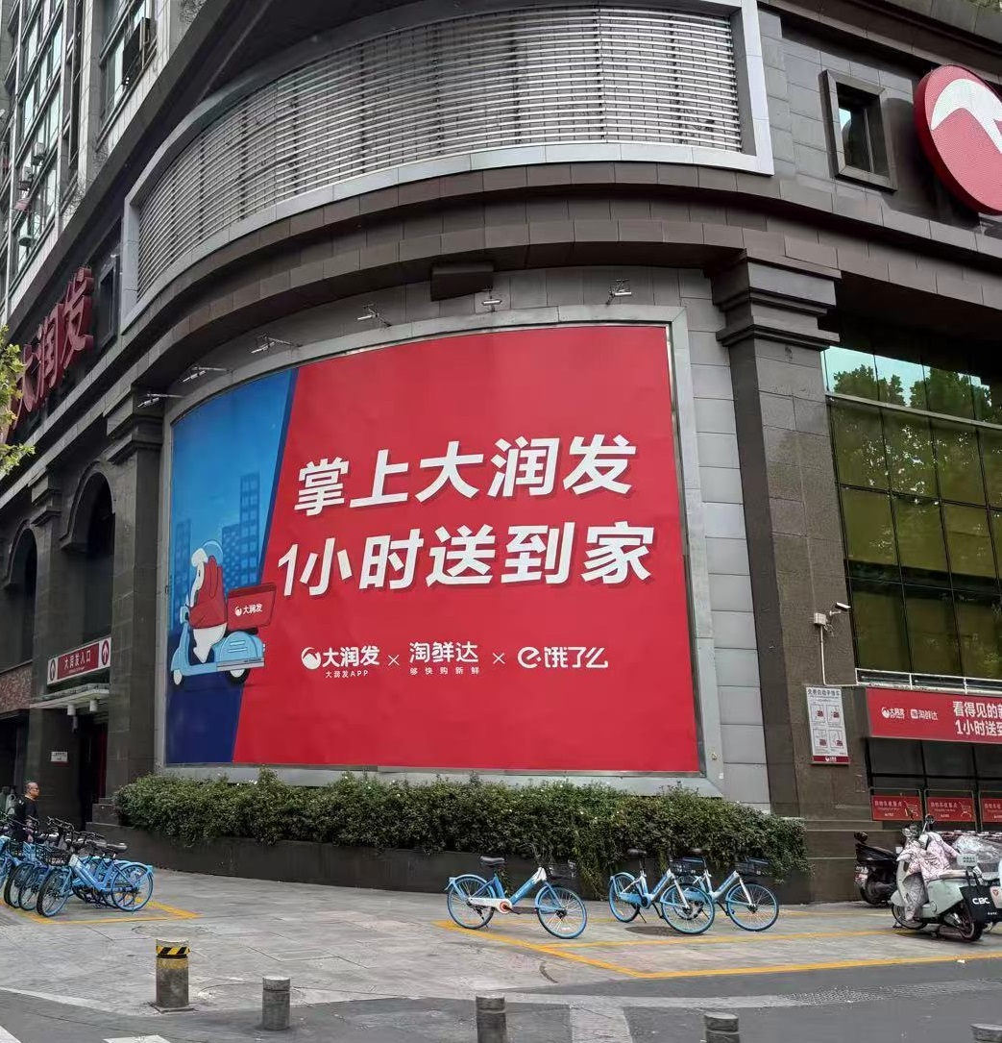 | 王鑫  张建乔
6 | 2026/2/27 | 江苏新华金鹰传媒股份有限公司 | 南京市江宁开发区苏源大道19号九龙湖国际企业总部园A3座 | 南京市玄武区珠江路1号金鹰国际购物中心（金鹰天地店）建筑西南侧的墙体LED电子屏户外广告位 | 91320100MA1PYMB4X6 | 户外广告设置 | 经现场查看，符合《南京市户外广告设置管理办法》规定的要求 | 户外广告设置规范、完好 | 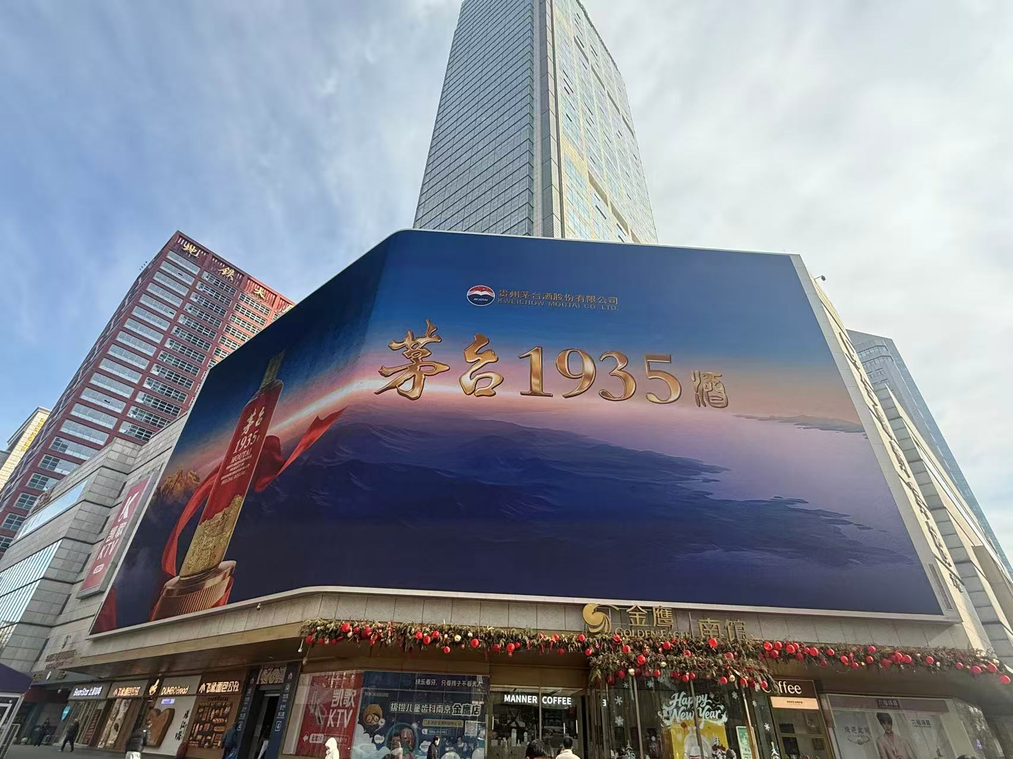 | 王鑫  张建乔
7 | 2026/2/25 | 南京陆零物业管理有限公司 | 南京市玄武区黄浦路2号 | 黄浦路2号 | 913201026712166637 | 公共停车场备案 | 经现场查看，符合《南京市停车场建设和管理办法》规定的设置要求 | 停车设施设置齐全，引导标志醒目明确 | 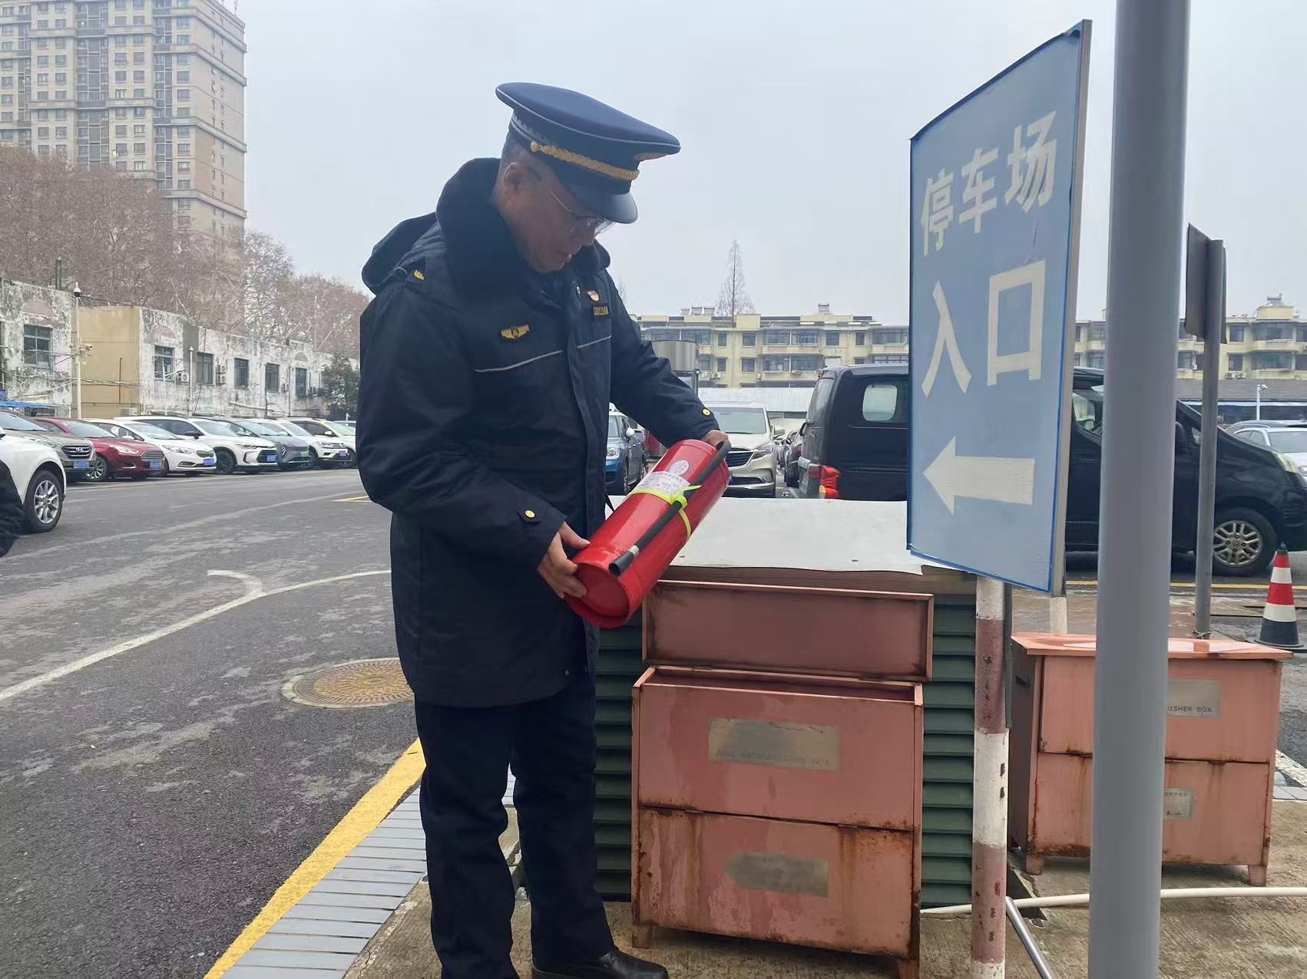 | 金晓明  张衍
8 | 2026/2/25 | 南京东华资产经营有限公司 | 南京市浦口区桥林街道步月路29号5栋2F | 中央路264号 | 913201117871122166 | 公共停车场备案 | 经现场查看，符合《南京市停车场建设和管理办法》规定的设置要求 | 停车设施设置齐全，引导标志醒目明确 | 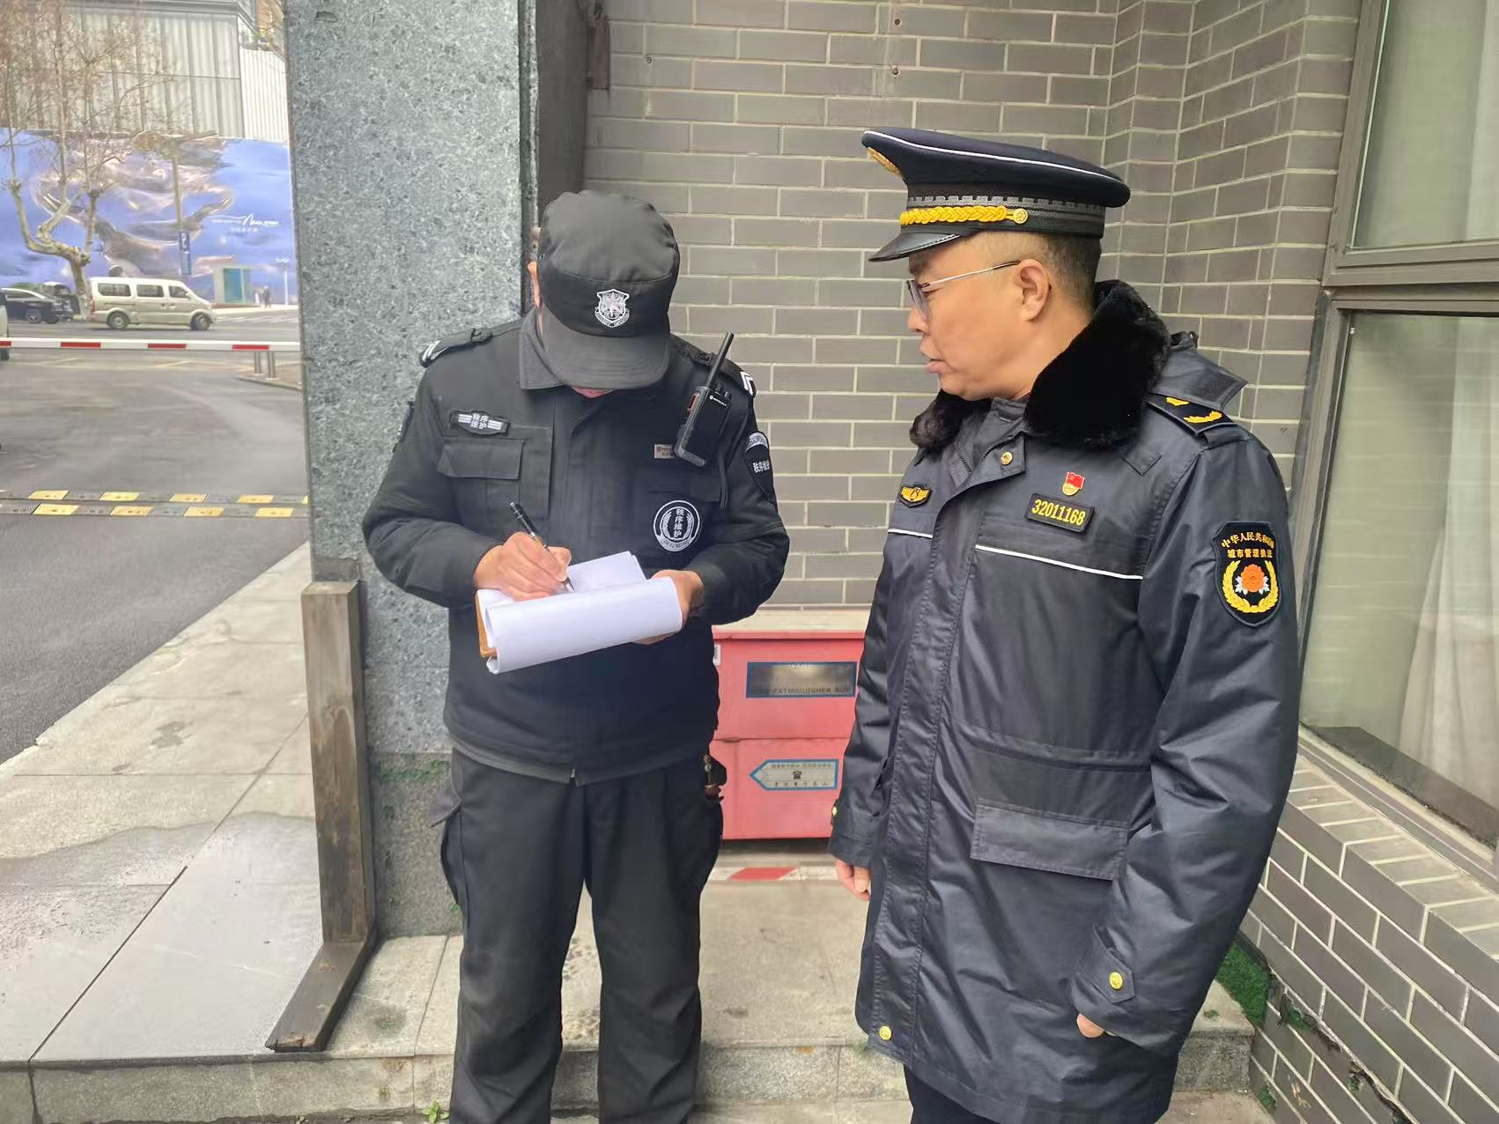 | 金晓明  张衍
9 | 2026/2/25 | 南京金陵之星大酒店有限责任公司 | 南京市玄武区龙蟠路169号 | 龙蟠路169号 | 91320102726079598G | 公共停车场备案 | 经现场查看，符合《南京市停车场建设和管理办法》规定的设置要求 | 停车设施设置齐全，引导标志醒目明确 | 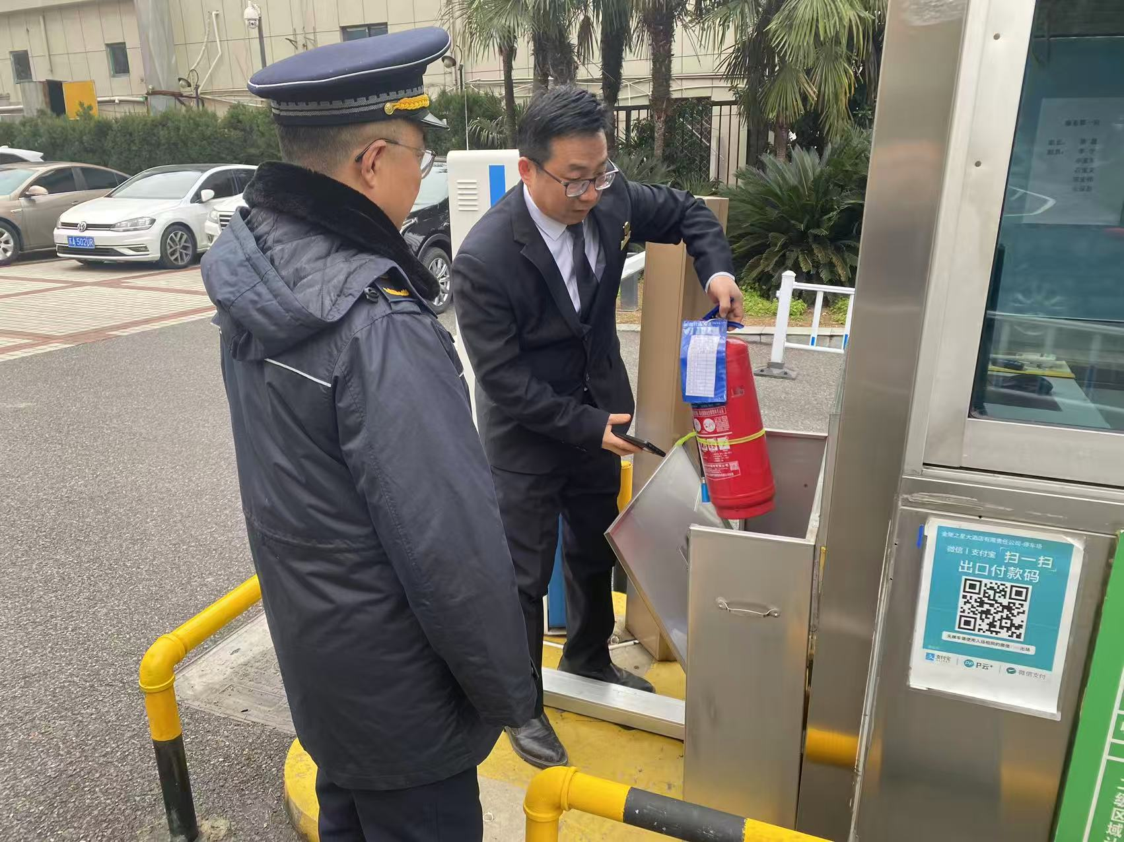 | 金晓明  张衍
10 | 2026/3/25 | 南京润安丰停车服务有限公司 | 南京市玄武区珠江路498号2021室 | 珠江路488号 | 91320102MA25QQJ413 | 公共停车场备案 | 经现场查看，符合《南京市停车场建设和管理办法》规定的设置要求 | 停车设施设置齐全，引导标志醒目明确 | 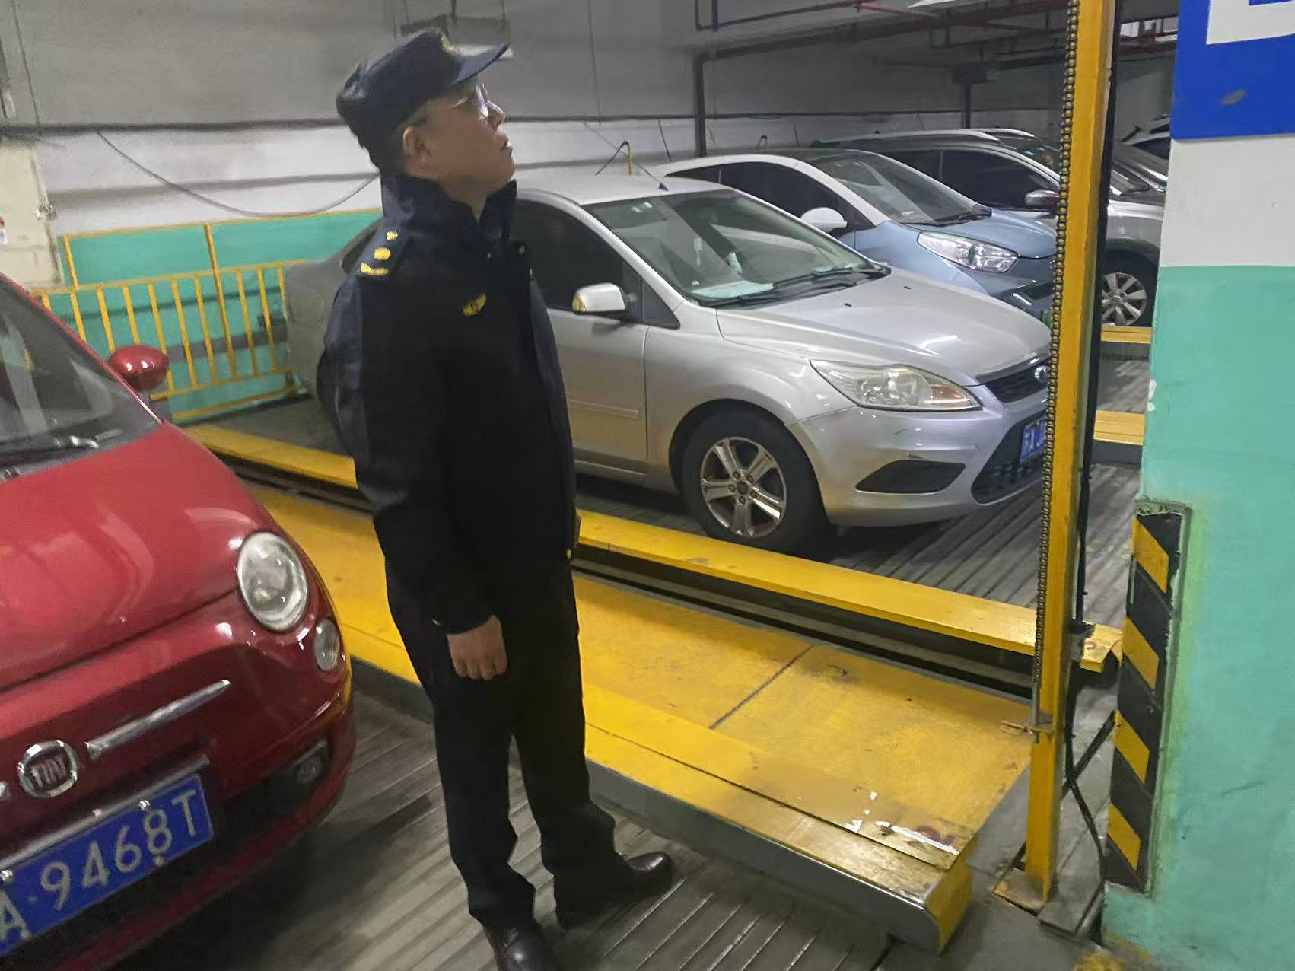 | 金晓明  张衍
11 | 2026/3/25 | 南京钟南停车场建设有限公司 | 南京市玄武区珠江路653-1号 | 珠江路653-1号 | 91320102MA1W8EL54R | 公共停车场备案 | 经现场查看，符合《南京市停车场建设和管理办法》规定的设置要求 | 停车设施设置齐全，引导标志醒目明确 | 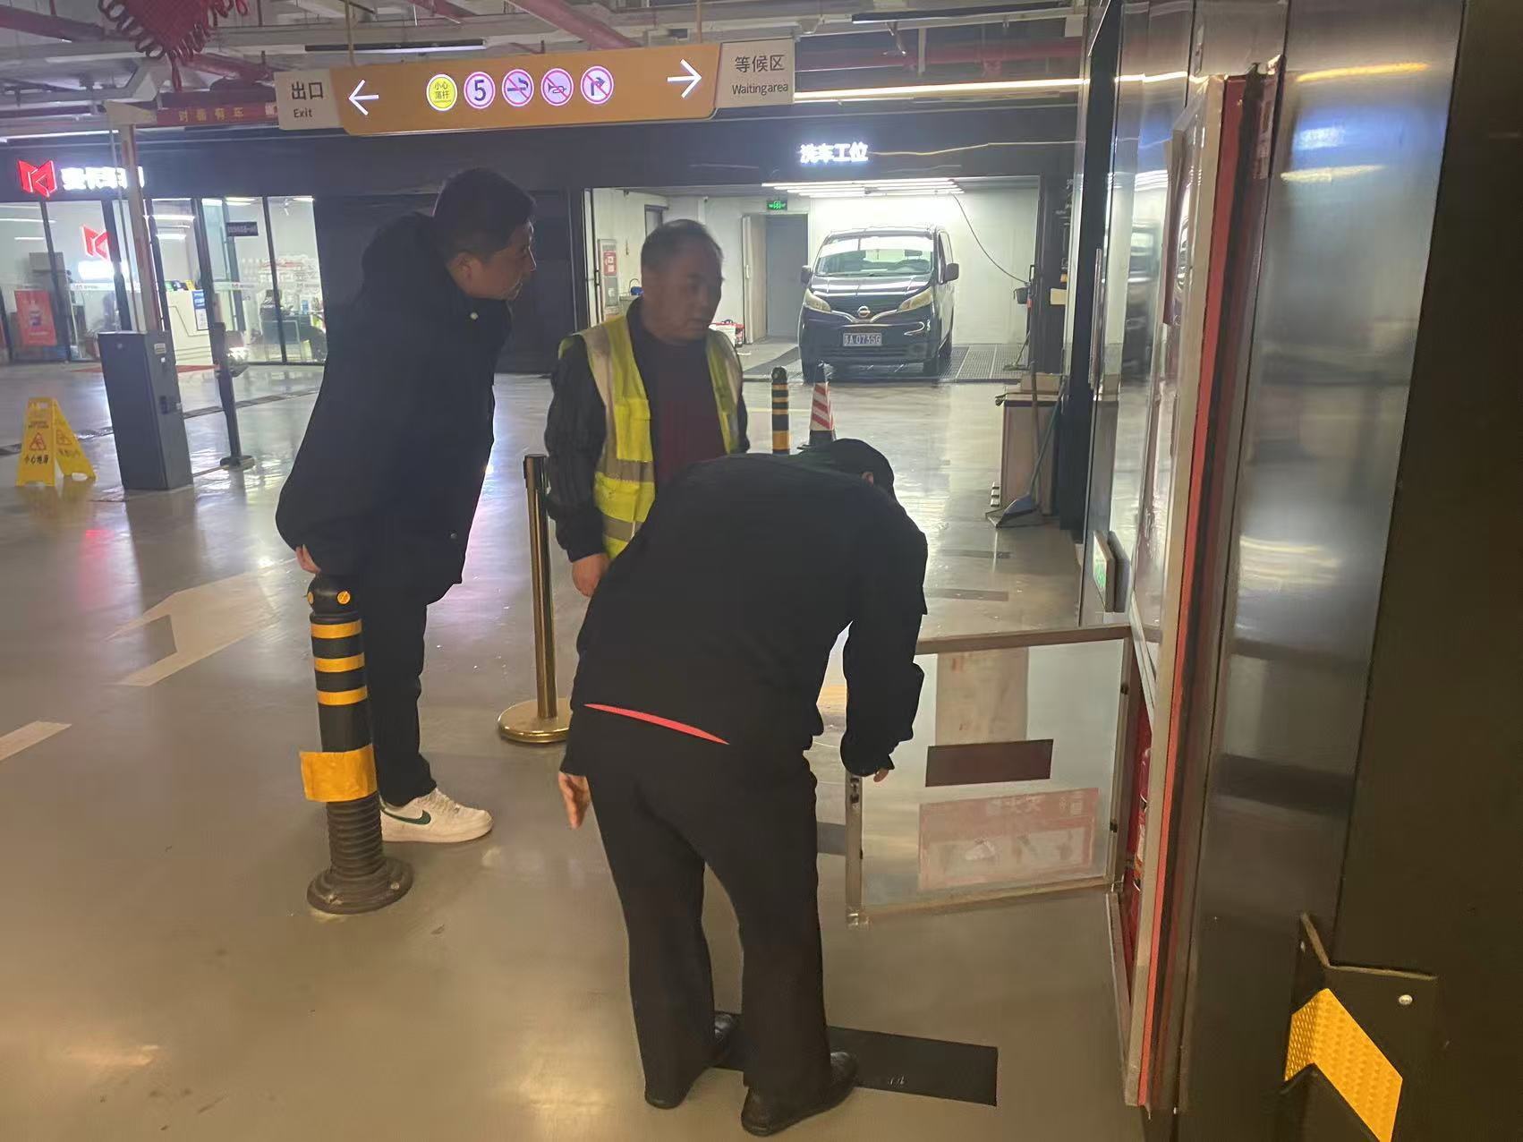 | 金晓明  张衍
12 | 2026/3/25 | 江苏凤凰文化贸易集团有限公司 | 南京市中央路276-1号 | 玄武区板仓街188号 | 913200001347511417 | 公共停车场备案 | 经现场查看，符合《南京市停车场建设和管理办法》规定的设置要求 | 停车设施设置齐全，引导标志醒目明确 | 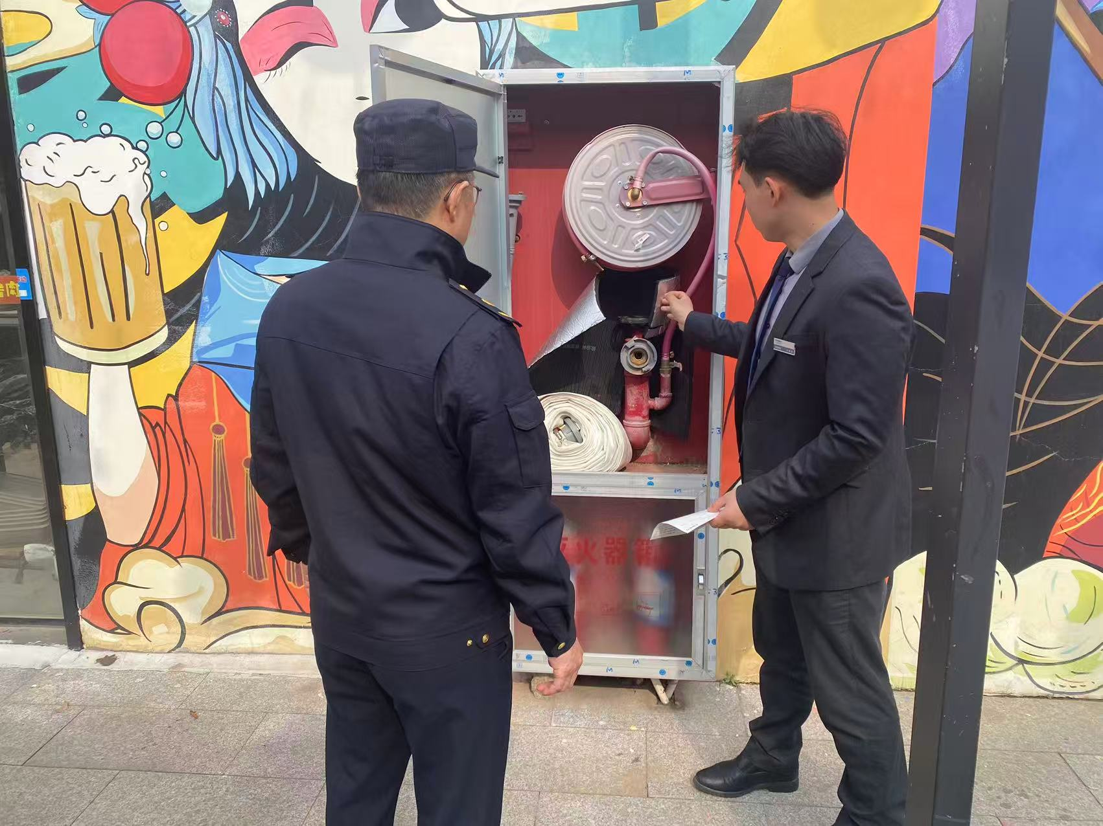 | 金晓明  张衍

备注：1、本表格依据《关于全面推进“双随机、一公开”监管工作的实施意见》（玄政办发〔2017〕6号）等上级有关文件和我局《随机抽查工作细则》制作。
2、本表格经审核后按照区司法局要求在区政府门户网站“双随机、一公开”专栏及有关监管平台公示。

